Информация об участии КГБС(К) ОУ «Заринская специальная (коррекционная) общеобразовательная школа-интернат VIII вида»
в региональном этапе XI Всероссийской акции
«Спорт – альтернатива пагубным привычкам»
С 10.11 по 24.11.2014г.

В Акции «Спорт – альтернатива пагубным привычкам» приняли участие 128 воспитанников школы-интерната, что составило 92,8% к общему количеству обучающихся в школе-интернате.

Название мероприятия | Информация о проведении
Эстафеты здоровья  «Хочешь быть здоров- будь!  Выбери правильный путь!» | Провела воспитатель Слободяник Раиса Павловна. Она рассказала ребятам о значении физической культуры для растущего организма ребенка и организовала спортивное развлечение для воспитанников 2 класса.
Веселый калейдоскоп «Здоровым быть здорово!» | Педагог-организатор Сторожевых Елена Витальевна организовала спортивно-развлекательную программу с использованием презентации. Ребята соревновались в силе, ловкости, смекалке.
Зимние эстафеты с волонтерами | Волонтерское движение в школе имеет свою историю. Это направление работы используется при информации воспитанников по правилам безопасного поведения при пожаре, кто как не воспитанники ДЮП «Искра» могут рассказать об этом. Во время участия в акции Детский телефон доверия волонтеры нашей школы- обучающиеся 8 класса выходили на улицы города и рассказывали детям и взрослым о том, где можно получить квалифицированный совет в любое время суток. И вот группу волонтёров из 7-б кл.подготовила учитель физкультуры Шимина Ирина Васильевна. Ребята провели интересные эстафеты на прогулке с воспитанниками 2-3 классов и 4^{х}классов, показали как можно использовать казалось бы летний спортинвентарь( скакалки, мячи, городки) в зимнее время.
Литературная композиция «Спорт –альтернатива пагубным привычкам | Учитель начальных классов: Реймхе Валентина Ивановна подготовила с ребятами выступление для социального ролика с авторским стихотворением «Спорт- альтернатива пагубных привычек»
Конкурсная программа «Спортивная математика» | Звучала бодрая музыка. Под руководством учителя начальных классов Рублевой Ларисы Анатольевны участники команд прыгали, считали, выкладывали цифру из гимнастических палок, забрасывали по очереди мяч в баскетбольное кольцо, соревновались на время по очереди заметать веником в совок мячики , бегали змейкой, скользили по гимнастической лавочке, по написанным буквам по плану-карте составили слово «Молодцы».
Спортивный классный час «Папа, мама, я- спортивная семья!» | Классный руководитель 3 класса Киселева Галина Викторовна и воспитатель Жаркова Татьяна Викторовна провели классный час с участием родителей. Родители рассказали ребятам о вреде пагубных привычек и показали пример спортивного задора. Вместе со своими детьми они лихо прыгали, носили в ложке яйцо, выполняли задания с мячом. А ещё ребята читали стихи о спорте и пели песни.
Исследовательская работа «Утренняя зарядка» | Заев Андрей под руководством воспитателя Калашниковой Натальи Ивановны рассказал ребятам о пользе зарядки, разучил клмплекс упражнений, раздал памятки.
Спортивный флэш-моб | Чем можно заняться в свободное время? У каждого своё мнение. Воспитанники Басовой Любовь Ивановны и Бичиной Любовь Ивановны занялись спортивным танцем и показали Спортивный флэш-Моб. Получилось здорово!
Выставка творческих работ (рисунки) «Мы любим спорт!» | Ребята детских объединений «Кудесники», «Акварелька» и 3 класса приняли участие в выставке рисунков «Мы любим спорт!».
Сценарий оздоровительно-познавательного мероприятия «Ступени бодрости и здоровья» | По сценарию праздника, который подготовила и провела Шимина Ирина Васильевна Разбойница и Сигаретка строили ребятам различные козни, а Будьздоровка и воспитанники справлялись со всеми заданиями: отвечали на вопросы , что нужно делать, чтобы быть здоровым, и чего делать нельзя; собирали из отдельных слов пословицы, бегали, лазали, рассказывали Разбойнице какие органы страдают когда человек курит.
Спортивный праздник «В мире спорта и сказок» | Целью этого праздника Качесова Нина Ивановна, учитель начальных классов, поставила воспитание у обучающихся привычки к здоровому образу жизни, занятиям спортом; совершенствование двигательных умений и навыков; коррекцию внимания, общей и мелкой моторики через игровые задания. Ребята участвовали в эстафете «Колобок», помогали Золушке отделить «просо от зерна», спасали 7 козлят от волка, помогали тянуть «репку», собирали цветы « с Красной Шапочкой», посылали «стрелы» к Царевне –лягушке, крутили веревку вместе с Балдой.

Заместитель директора по ВР Черниченко О.Н.

Приложение
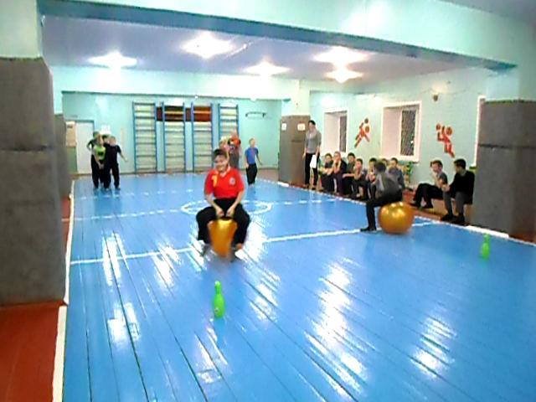
Эстафеты «Хочешь быть здоровым-будь!Выбери правильный путь!»

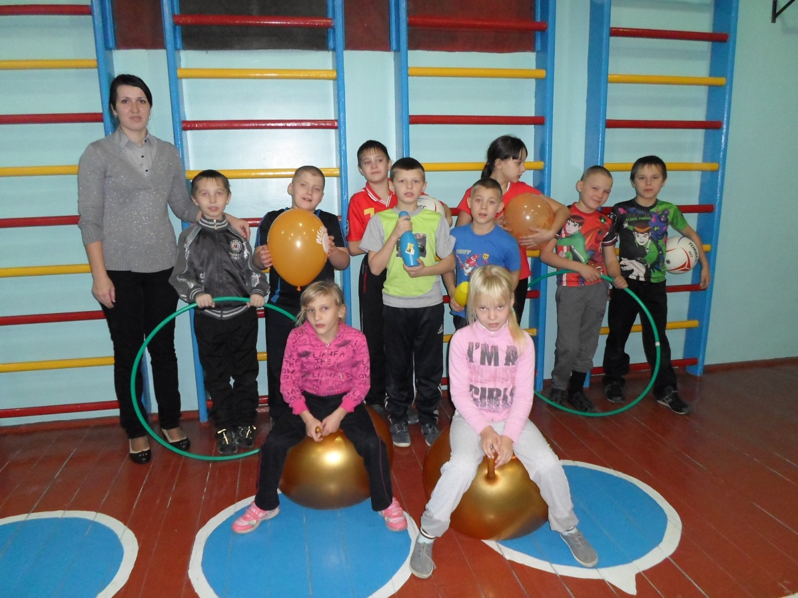
Эстафеты «Хочешь быть здоровым-будь!Выбери правильный путь!»

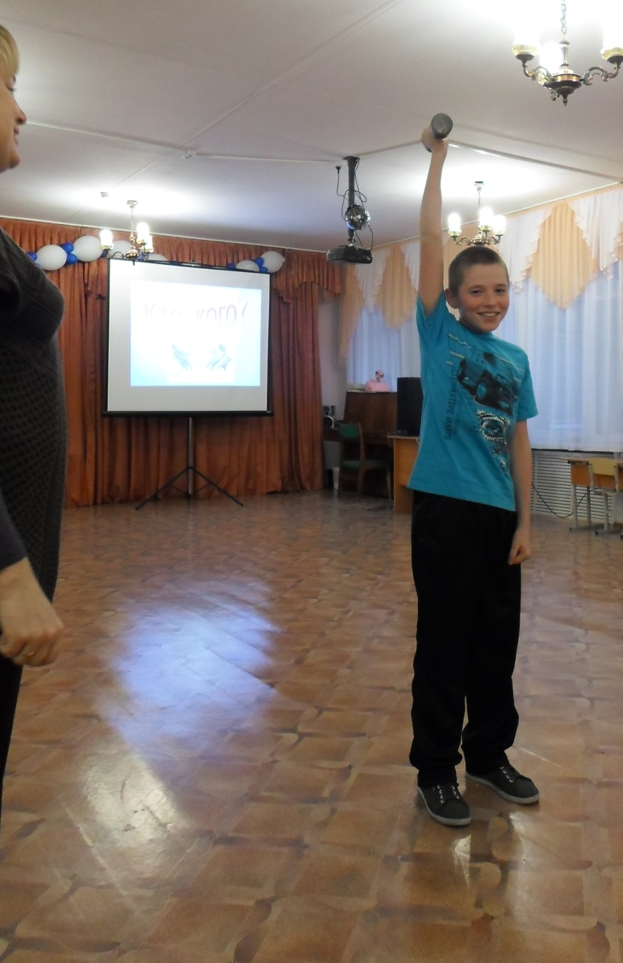
Веселый калейдоскоп «Здоровым быть здорово!»

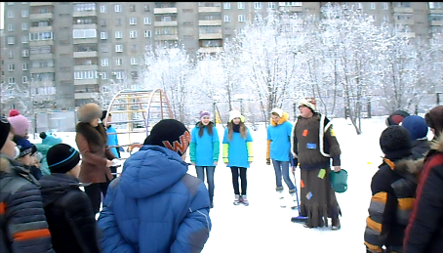
Зимние эстафеты с волонтерами

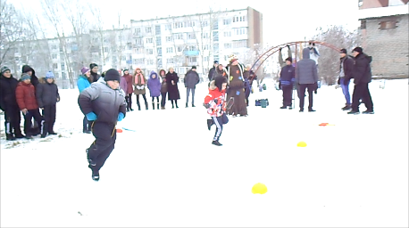
Зимние эстафеты с волонтерами

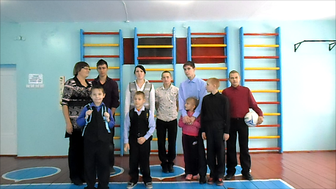
Литературная композиция «Спорт –альтернатива пагубным привычкам!»

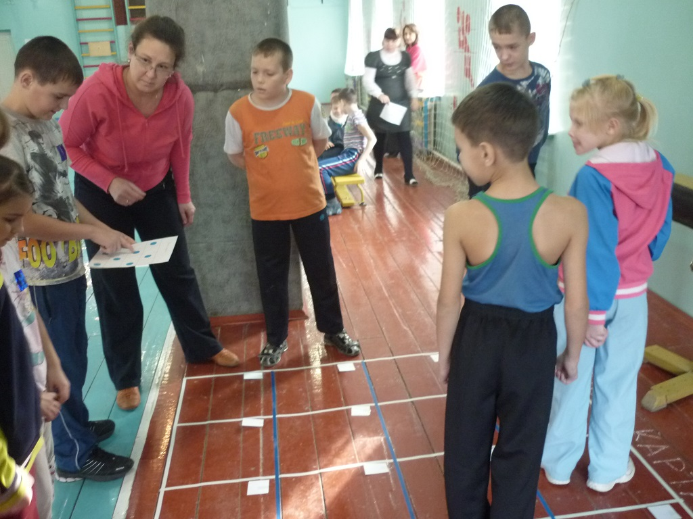
Спортивная математика

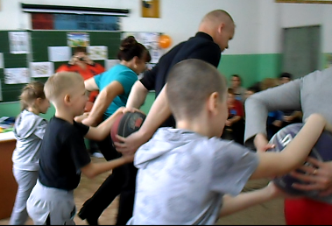
Спортивный классный час «Папа, мама, я- спортивная семья!»

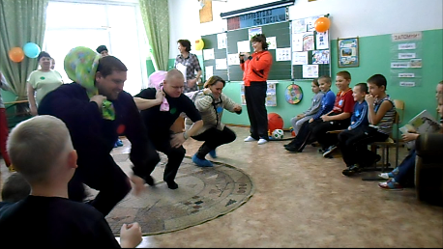
Спортивный классный час «Папа, мама, я- спортивная семья!»

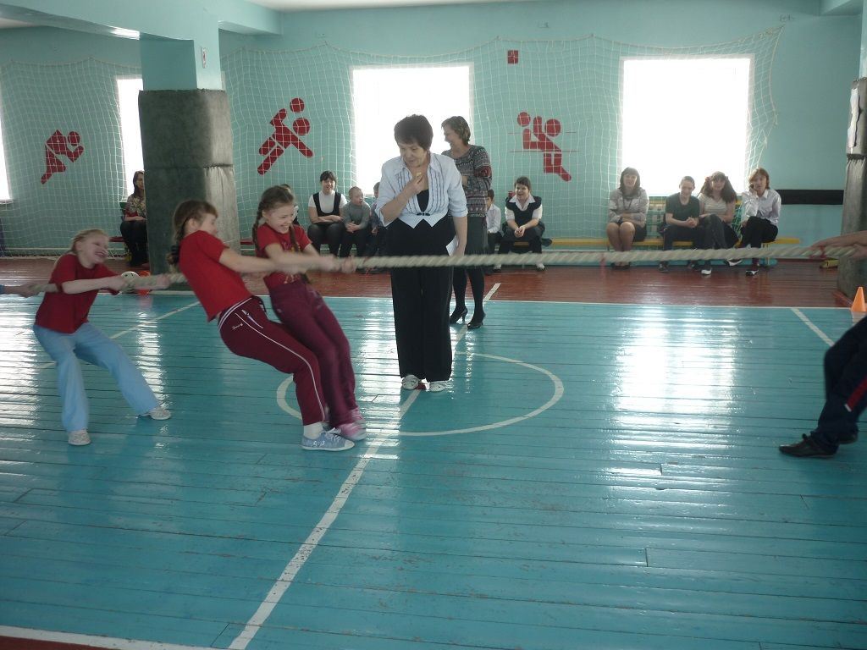

«В мире спорта и сказок»
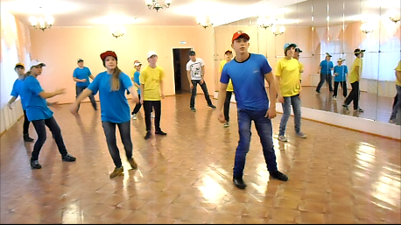
Спортивный флэш-моб

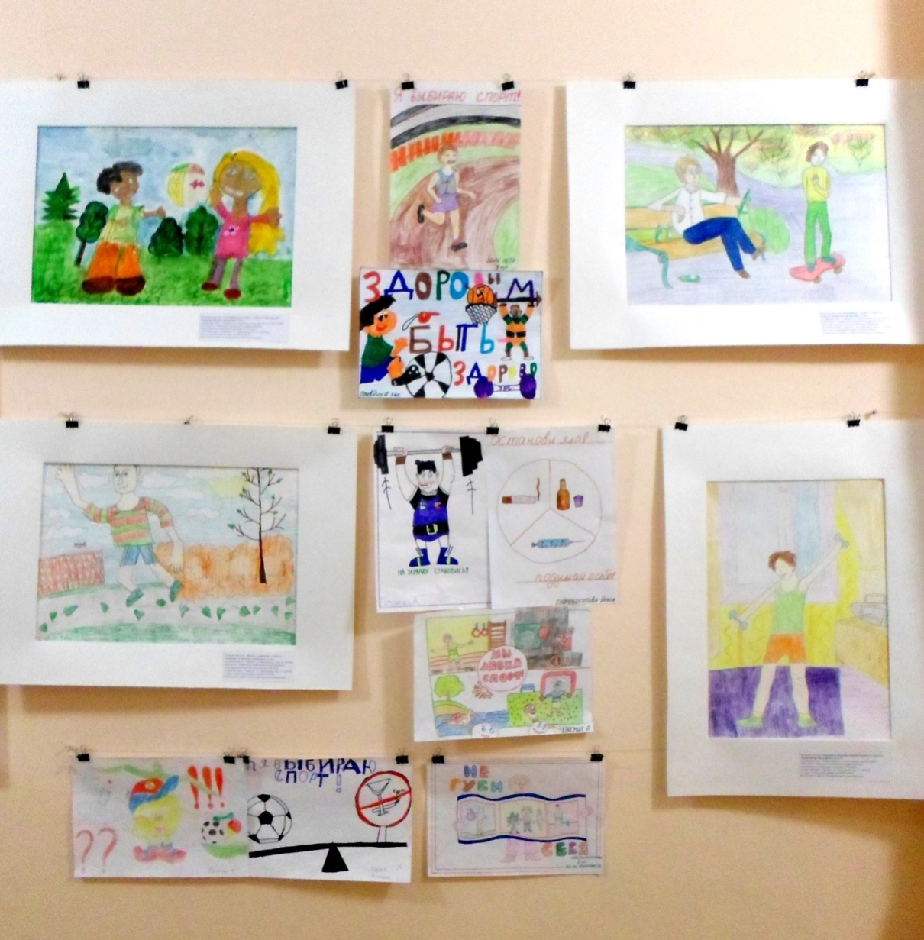
Выставка рисунков «Мы любим спорт!»

